COR 5 - ISS - Ecrans

On considère l’écran en console présenté à la figure 1. On considère que les nappes sont statiques. Une charge variable s’applique à 2 m de la tête de l’écran et sur une largeur de 2m. On vous demande de calculer la fiche nécessaire pour assurer la stabilité de l’écran.
Figure 1
1. Déterminer les coefficients de poussée/butée. On prendra les valeurs projetées sur l’horizontale pour la suite de l’exercice et on considérera que ka = kaq. On appliquera les coefficients pondérateurs de l’approche 2* sur les coefficients de poussée/butée

k_{a} = 0,3, k_{a}.cosδ_{a} = k_{aq}.cosδ_{a} = 0,28
Pondération k_{a}.cosδ_{a} = 0,28 = k_{A}
k_{aq}.cosδ_{a} x 1,1 = 0,31 = k_{AQ}
k_{p} .cosδ_{p} = 3,94
Pondération k_{p}.cosδ_{p} /1,89 = 2,1 = k_{P}

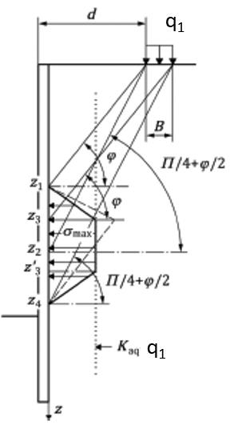
2. Calculer les efforts de poussée et de butée et déterminer la fiche requise pour assurer la stabilité de l’écran.
z1 = d.tanφ = 2.tan30 = 1,15 m
z2 = d.tan(π/4+φ/2) = 2.tan60 = 3,46 m
z3 = (d+B).tanφ = 4.tan30 = 2,3 m
z4 = (d+B).tan(π/4+φ/2) = 4.tan60 = 6,93 m
z’3 = 5,14 m

z2 > z3

σ_{max} = 6 kPa
k_{AQ} . q = 4,6 kPa donc σ_{max} > k_{AQ} . q

ΣM_{/O} = 0 f’ = 11,2 m
CB = 451 kN/ml

σ_{Β} = k_{a}.1.γ + k_{aq}.q + k_{a}.γ’.3 + γ_{W}.3 = 47,25 kPa

σ_{z’3} = k_{a}.1.γ + k_{aq}.q + k_{a}.γ’.(z’₃ -1) + γ_{W}.3- k_{p}.γ’.(z’₃-4) = 28,7 kPa

σ_{z4} = k_{a}.1.γ + k_{a}.γ’.(z₄-1) + γ_{W}.3- k_{p}.γ’.(z₄-4) = -5,22 kPa

t₀ = 2,67 m

(Z4)

t0 = 2,67 m et f0 = 8.53 m
f = 12.9 m

